HITRO PREVERJANJE – DRUŽBA, 25. 11. 24 T: 15/
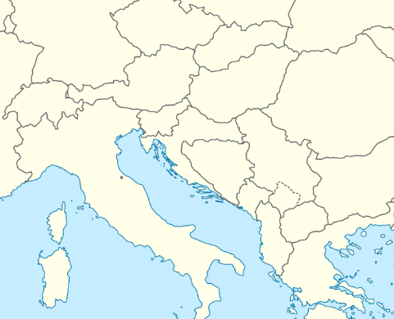
- Na karti pobarvaj Slovenijo in z ustrezno številko označi sosednje države. ___ / 2

1 – Italija
2 – Hrvaška
3 – Madžarska
4 – Avstrija

- Obkroži naravne enote, ki se stikajo na ozemlju Slovenije. ___ / 2
Alpe Jadransko morje ravnina
Dinarsko gorstvo Gorjanci Obpanonske pokrajine
Panonska nižina planote

- Na črto pred pojem vpiši številko ustrezne razlage. ____ / 5
____ Velenjsko jezero | 1 izvira v dolini Trente
____ Soča | 2 prevažanje lesa po Savinji
____ planšar | 3 udor rudnika lignita.
____ splavarstvo | 4 naselje v Alpski pokrajini
____ gručasta vas | 5 pastir v visokogorskem alpskem svetu

- Pojme razporedi k pokrajini, v katero spadajo. ___ / 6
slamnikarstvo, Blejsko jezero, glažutarstvo, hmelj, rudnik živega srebra, gozdna meja,

Predalpske pokrajine | Alpske pokrajine

